【例题1】 如下图所示，一个平面三自由度RPR机器人，其第三个杆件的长度为L = 0.6[m]，该机器人末端需要在Pd点（Pd = (2,0.4)[m]）完成如下两个任务，请完成相应的计算：

1. 任务一：机器人末端执行器应以 $v=-2.5[m/s]$ 的垂直速度开始在管内移动（第三个杆件垂直向下），请确定实现瞬时运动的初始关节速度 $\dot{q}$， $\dot{q}∈R_{3}$；
2. 任务二：机器人应在施加于末端执行器的水平力 $f=15[N]$ 和扭矩 $μ=6[Nm]$ 的情况下保持初始构型，确定用于静态平衡的关节指令 $τ∈R_{3}$ (两个力矩和一个力)。

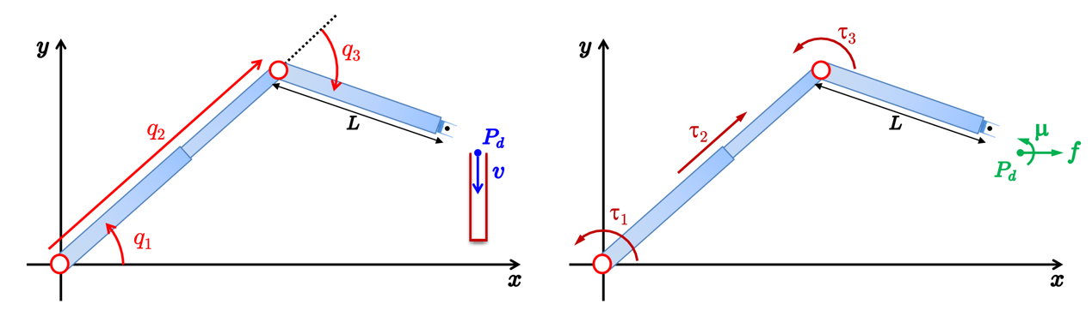

解：

1. （4分）该机器人的正运动学为：

$$r=\left(\begin{aligned}p \\ α\end{aligned}\right)=\left(\begin{aligned}p_{x} \\ p_{y} \\ α\end{aligned}\right)=\left(\begin{aligned}q_{2}cos⁡q_{1}+Lcos⁡\left(q_{1}+q_{3}\right) \\ q_{2}sin⁡q_{1}+Lsin⁡\left(q_{1}+q_{3}\right) \\ q_{1}+q_{3}\end{aligned}\right)=f(q)$$

其中p为机器人末端的平面位置， $α$ 为其末端执行器相对于x轴的绝对角度；

1. （4分）机器人的雅可比矩阵为：

$$J(q)=\frac{∂f(q)}{∂q}=\left(\begin{matrix}-q_{2}sin⁡q_{1}-Lsin⁡\left(q_{1}+q_{3}\right) & cos⁡q_{1} & -Lsin⁡\left(q_{1}+q_{3}\right) \\ q_{2}cos⁡q_{1}+Lcos⁡\left(q_{1}+q_{3}\right) & sin⁡q_{1} & Lcos⁡\left(q_{1}+q_{3}\right) \\ 1 & 0 & 1\end{matrix}\right)$$

进而求得： $det⁡J(q)=-q_{2}$；

1. （6分）设末端在Pd点的笛卡尔坐标为：

$r_{d}=\left(p_{d},α_{d}\right)=\left(p_{xd},p_{yd},α_{d}\right)=(2,0.4,-π/2)$，

设机器人的末端为： $q_{d}=\left(q_{1d},q_{2d},q_{3d}\right)$，根据正运动学公式得：

$$q_{1d}+q_{3d}=α_{d}$$

带入运动学和雅可比矩阵后得到：

$$p_{xd}-Lcos⁡α_{d}=q_{2d}cos⁡q_{1d},p_{yd}-Lsin⁡α_{d}=q_{2d}sin⁡q_{1d}$$

根据题（任务一），我们取： $α_{d}=-π/2$，

机器人第二个连杆末端位置为： $$P_{d}^{'}=P_{d}+(0,L)$$

可以得出： $$q_{1d}=arctan⁡\left(\frac{p_{yd}+L}{p_{xd}}\right)$$

$$q_{2d}=\sqrt{p_{xd}^{2}+{\left(p_{yd}+L\right)}^{2}}$$

$$q_{3d}=α_{d}-q_{1d}$$

4.（6分）根据题意： $q_{d}=\left(\begin{aligned}0.4636 \\ 2.2361 \\ -2.0344\end{aligned}\right)$ 
，

$$J_{d}=J\left(q_{d}\right)=\left(\begin{matrix}-0.4000 & 0.8944 & 0.6000 \\ 2.0000 & 0.4472 & 0 \\ 1 & 0 & 1\end{matrix}\right)$$

$因为J_{d}=-2.2361$， $J_{d}可逆$，因此将

${\dot{r}}_{d}=\left(\begin{aligned}{\dot{p}}_{xd} \\ {\dot{p}}_{yd} \\ {\dot{α}}_{d}\end{aligned}\right)=\left(\begin{aligned}0 \\ v \\ 0\end{aligned}\right)和F_{d}=\left(\begin{aligned}f_{xd} \\ f_{yd} \\ μ_{zd}\end{aligned}\right)=\left(\begin{aligned}f \\ 0 \\ μ\end{aligned}\right)$ 带入运动学公式和静力平衡公式得：

$$\dot{q}=J_{d}^{-1}{\dot{r}}_{d}=J_{d}^{-1}\left(\begin{aligned}0 \\ -2.5 \\ 0\end{aligned}\right)=\left(\begin{aligned}-1 \\ -1.1180 \\ 1\end{aligned}\right)[rad/s,m/s,rad/s]$$

$$τ=-J_{d}^{T}F_{d}=-J_{d}^{T}\left(\begin{aligned}15 \\ 0 \\ 6\end{aligned}\right)=\left(\begin{aligned}0 \\ -13.4164 \\ -15\end{aligned}\right)[Nm,N,Nm]$$

【例题2】如图所示的平面两自由度机器人，请推导其动力学公式，并完成：

1. 求取其关节空间的惯性矩阵 $H(q)$；
2. 求取笛卡尔空间的惯性矩阵 $H_{p}(q)=J^{-T}(q)H(q)J^{-1}(q)$

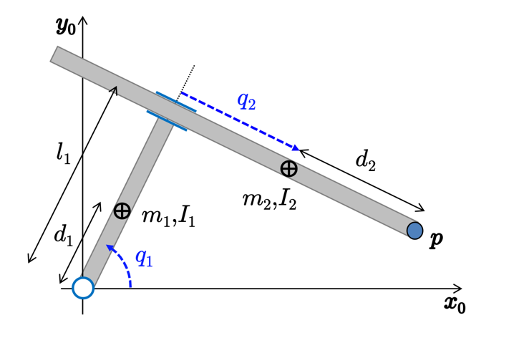

解：

1. （4分）机器人的动能： $T_{1}=\frac{1}{2}\left(I_{1}+m_{1}d_{1}^{2}\right){\dot{q}}_{1}^{2}， T_{2}=\frac{1}{2}I_{2}{\dot{q}}_{1}^{2}+\frac{1}{2}m_{2}v_{c2}^{T}v_{c2}$

其中：

$$v_{c2}={\dot{p}}_{c2}=\frac{d}{dt}\left(\begin{aligned}l_{1}cos⁡q_{1}+q_{2}sin⁡q_{1} \\ l_{1}sin⁡q_{1}-q_{2}cos⁡q_{1}\end{aligned}\right)=\left(\begin{aligned}\left(q_{2}cos⁡q_{1}-l_{1}sin⁡q_{1}\right){\dot{q}}_{1}+sin⁡q_{1}{\dot{q}}_{2} \\ \left(l_{1}cos⁡q_{1}+q_{2}sin⁡q_{1}\right){\dot{q}}_{1}-cos⁡q_{1}{\dot{q}}_{2}\end{aligned}\right)$$

1. （4分）由 $T=T_{1}+T_{2}=\frac{1}{2}{\dot{q}}^{T}H(q)\dot{q}$ 得：
$$H(q)=\left(\begin{matrix}I_{1}+m_{1}d_{1}^{2}+I_{2}+m_{2}l_{1}^{2}+m_{2}q_{2}^{2} & -m_{2}l_{1} \\ -m_{2}l_{1} & m_{2}\end{matrix}\right)$$

2. （6分）由机器人末端的速度得：
$$\begin{aligned}&\dot{p}=\frac{d}{dt}\left(\begin{aligned}l_{1}cos⁡q_{1}+\left(q_{2}+d_{2}\right)sin⁡q_{1} \\ l_{1}sin⁡q_{1}-\left(q_{2}+d_{2}\right)cos⁡q_{1}\end{aligned}\right)=\frac{∂p(q)}{∂q}\dot{q}=J(q)\dot{q} \\ &⇒J(q)=\left(\begin{matrix}\left(q_{2}+d_{2}\right)cos⁡q_{1}-l_{1}sin⁡q_{1} & sin⁡q_{1} \\ l_{1}cos⁡q_{1}+\left(q_{2}+d_{2}\right)sin⁡q_{1} & -cos⁡q_{1}\end{matrix}\right)\end{aligned}$$

3. （6分）从而有：

$$\begin{aligned}&H_{p}(q)=J^{-T}(q)H(q)J^{-1}(q) \\ &=\frac{1}{{\left(q_{2}+d_{2}\right)}^{2}}\left(\begin{matrix}-c_{1} & -l_{1}c_{1}-\left(q_{2}+d_{2}\right)s_{1} \\ -s_{1} & \left(q_{2}+d_{2}\right)c_{1}-l_{1}s_{1}\end{matrix}\right)\left(\begin{matrix}I_{1}+m_{1}d_{1}^{2}+I_{2}+m_{2}l_{1}^{2}+m_{2}q_{2}^{2} & -m_{2}l_{1} \\ -m_{2}l_{1} & m_{2}\end{matrix}\right) \\ ⋅\left(\begin{matrix}-c_{1} & -s_{1} \\ -l_{1}c_{1}-\left(q_{2}+d_{2}\right)s_{1} & \left(q_{2}+d_{2}\right)c_{1}-l_{1}s_{1}\end{matrix}\right)\end{aligned}$$

【例题3】请写出按牛顿-欧拉法建立机器人动力学方程的流程，并进行介绍。

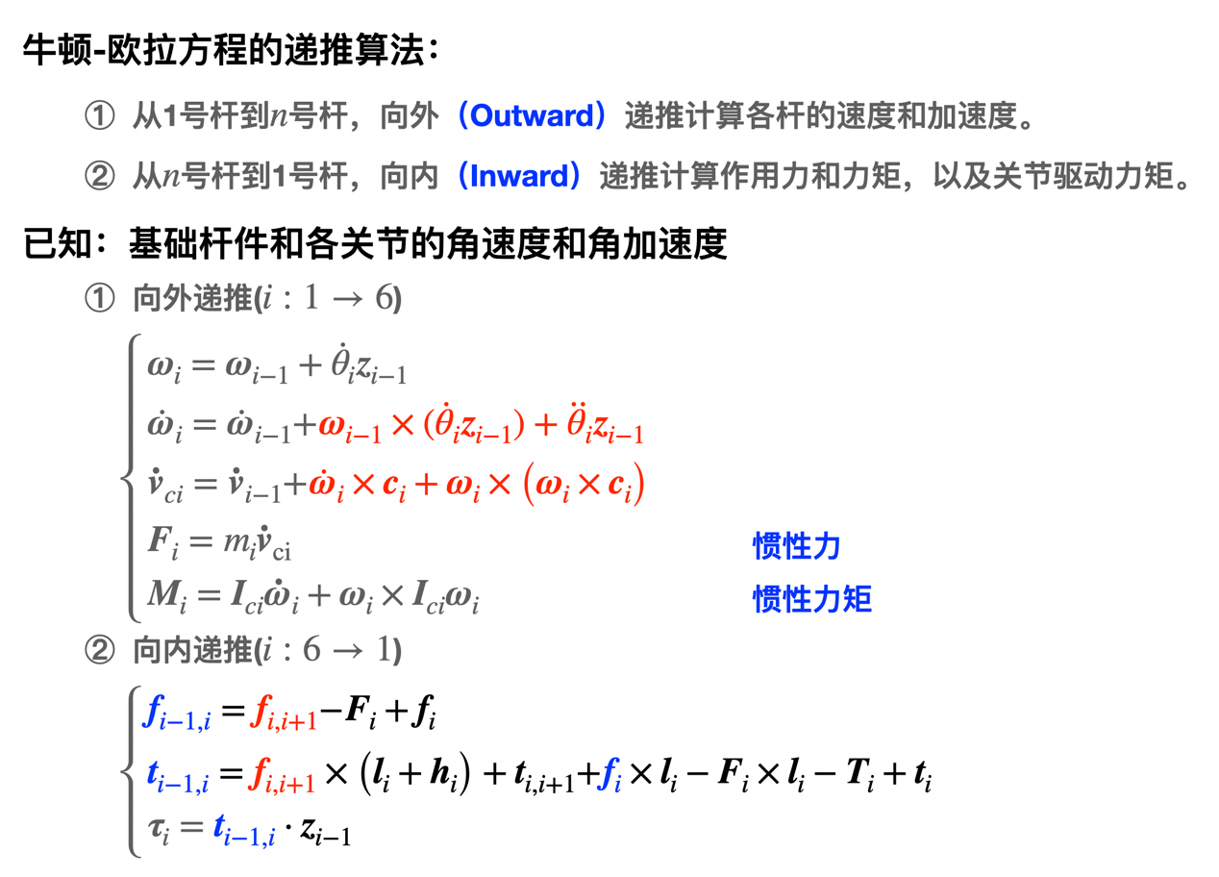

【例题4】请解释下图的功能和原理：

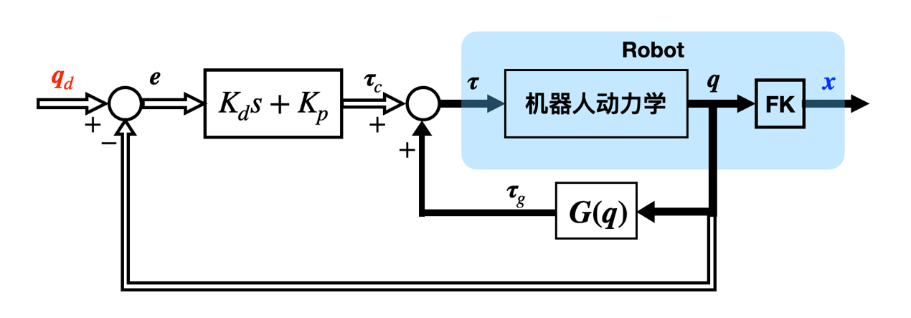

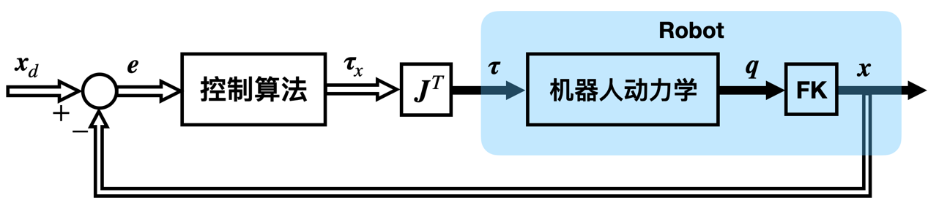

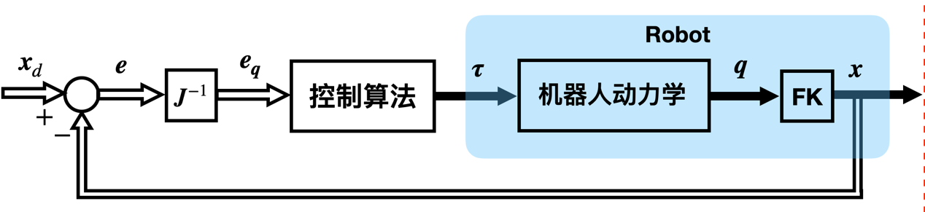

【例题5】按照概念填空或表格

